Муниципальное образование Дзержинского района
Новинская СОШ.

Подарок.
«Бисерная россыпь».

Выполнила: Шапартова Ольга.
Ученица 6 касса.

Руководитель: Смирнова Светлана
Михайловна.

П. Новый
2011год.

Содержание.

- Выбор и обоснования темы проекта. 2 ст.
- Из старины далекой. Хотите – верьте, хотите – нет. 3 ст.
3. Поиск наилучшего варианта. Обоснования выбора. 4 ст. 4. Организация рабочего места, материалы, инструменты. 5 ст.
5. Технологическая последовательность изготовления изделия. 6 - 7 ст.
6. Экономическое и экологическое обоснование проекта 8 ст.
7. Самооценка. 8 ст.
8. Использованная литература. 9 ст.
9. Реклама. 10 ст

Выбор и обоснования темы проекта.

С помощью рукоделия можно сделать красивый и неповторимый подарок.
Я решила изготовить подарки своими руками, когда увидела различные изделия из бисера у Светланы Михайловны. Мне показалось, что сделать некоторые изделия не составит большого труда. Вариантов изделий очень много: букеты цветов, деревья, украшения, - есть из чего выбрать.
Можно купить в магазине, но приятнее дарить подарок, изготовленный своими руками, такой в магазине не приобретешь.

Цель:
Изготовить бисерное дерево.
Задачи:
- Проанализировать литературу.
- Выбрать оптимальный вариант.
- Подобрать инструменты и материал (бисер по цветовой гамме, нити, проволоку по толщине).
- Освоить технику бисероплетение.
- Научится оформлять проекты.

Из старины далекой.

Родина бисера – Древний Египет, именно оттуда пошло название «бисер». По-арабски стекло называлось «бусра», что означает бусинки с отверстиями. У некоторых народов бисер служил меновой монетой. А в Африке в рабовладельческие времена за несколько связок бисера можно было купить раба.
Из Древнего Египта и Сирии технология производства стекла и бисера распространилась на Римскую империю.
В начале нашей эры появился бисер в Италии, Греции, Германии, Испании, Португалии и Франции. В конце 5 века н. э. центр стеклоделия перемещается в Византию, а затем в Венецию.
Большое число стеклянных поделок и бус 9 – 13 веков найдено при раскопках в Киеве, Новгороде, Чернигове, Старой Ладоге. В период татаро-монгольского нашествия производство стекла на Руси было прервано, и возрождено в 16 веке.
Большое внимание развитию отросли стеклоделия, оказывал Петр 1.
Исследователь М. В. Ломоносов в области получения цветного стекла основал фабрику в Усть-Рудице (1754 – 1755 гг.)
В сельской местности в конце 19 века возникает несколько мастерских по производству бисерных изделий. Затем продавали эти изделия в Москве, Петербурге, и других крупных городах России.
Современные модельеры используют бисер, стеклярус не только для украшения одежды: платьев, купальников, шуб но и для изготовления аксессуаров.
Роскошные бисерные узоры покрывают платья, созданные Валентином Юдашкиным.

Хотите – верьте, хотите – нет.

Все знают, что драгоценные и полудрагоценные камни обладают мистическими и лечебными свойствами. Но далеко не всем известно, что мистическими свойствами обладают изделия из бисера.
Бисер чаще всего изготовлен из стекла, а стекло , как известно ,часто используют маги и прорицатели как средство для ясновидения.
Бисер во многих странах и культурах использовался как амулет – фенечки – обладают свойством «отгонять» дурной глаз и зависть. Существуют данные, что с помощью изделий из бисера можно снять головную боль и справится со стрессом.
Каждый мастер, занимающийся любым видом рукоделия, вкладывает частичку своей души в изделие.

Поиск наилучшего варианта.

Обоснования выбора.

Из всех многочисленных вариантов я выбрала бисерное дерево. Такому подарку будит рад любой человек. Многие высказывали пожелания получить такой подарок. А это играет огромное роль при изготовлении подарка, когда ты знаешь что твой подарок желанный и принесет огромную радость. Поэтому работаешь с удовольствием.

Организация рабочего места.

Работать лучше всего за столом при дневном свете. Расположится надо таким образом, чтобы тень не падала на рабочую поверхность. Скатерть желательно: однотонную, ворсистую, мягкую. Высыпать бисер небольшими горками. Бисер можно насыпать в низкие баночки, или капроновые крышки.

Еще одно правило: старайтесь делать перерывы в работе каждый час, даже если вы очень увечены. Взгляд на рукоделия отдохнувшими глазами, легче увидит ошибки и оценит достоинства.

Материалы, инструменты.

- Ножницы
- Проволока медная
- Проволока алюминиевая
- Клей
- Камни
- Строительный гипс
- Бисер
- Цветочный горшок
- Нитки (металлизированное мулине).

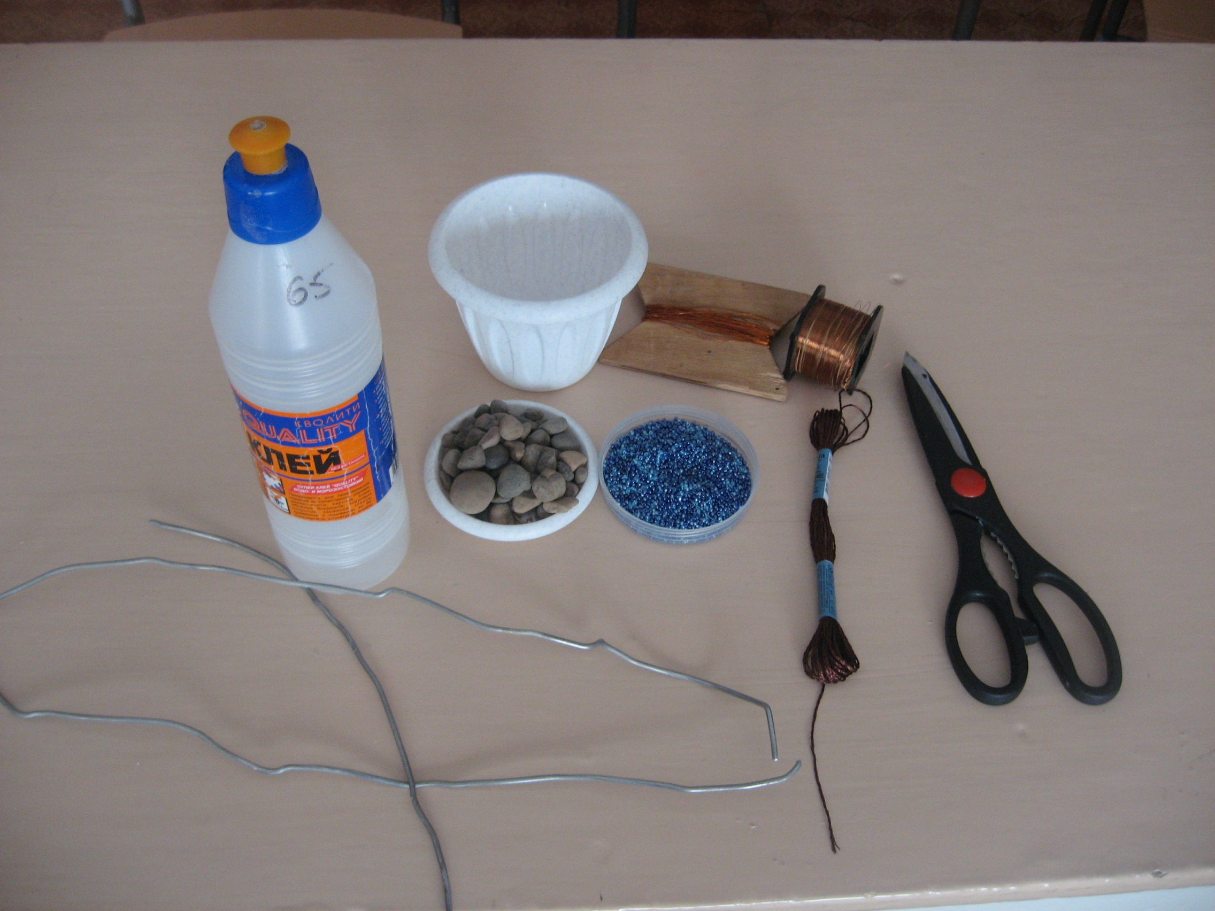

Технологическая последовательность изготовления изделия.

№ | Последовательность выполнения работы. | Графическое изображение. | Инструменты и приспособления.
1 | Подбор материалов | 40 см. | Проволока, бисер: темно синий, голубой, ножницы.  Блюдца под бисер
2 | Отрезать 40 см. медной проволоки  Нанижите 13-15 бисеринок на середину проволоки. Скрутить проволоку 0,5 см.  Расправьте воздушную петлю
3 | На один конец проволоки нанижите то же количество бисерин. Придвинет бисерины как можно ближе к основанию листа и скрутите проволоку.
4 | Со второй стороны сделайте аналогичный элемент.
5 | На одном листке сделать  4 – 6 пар таких элементов. | 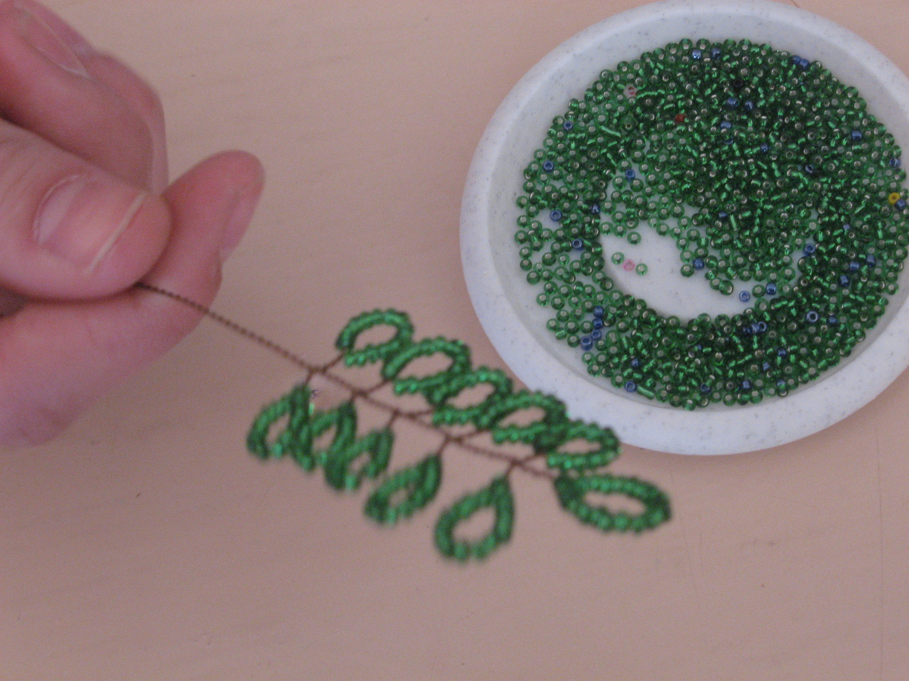
6 | Прикрепить листики на веточках (алюминиевая проволока), примотав их нитью к стержню, предварительно проволоку смазать клеем. Верхние ветки могут состоять из 4-5 листков.  Нижние ветки состоят из большего количества листьев | 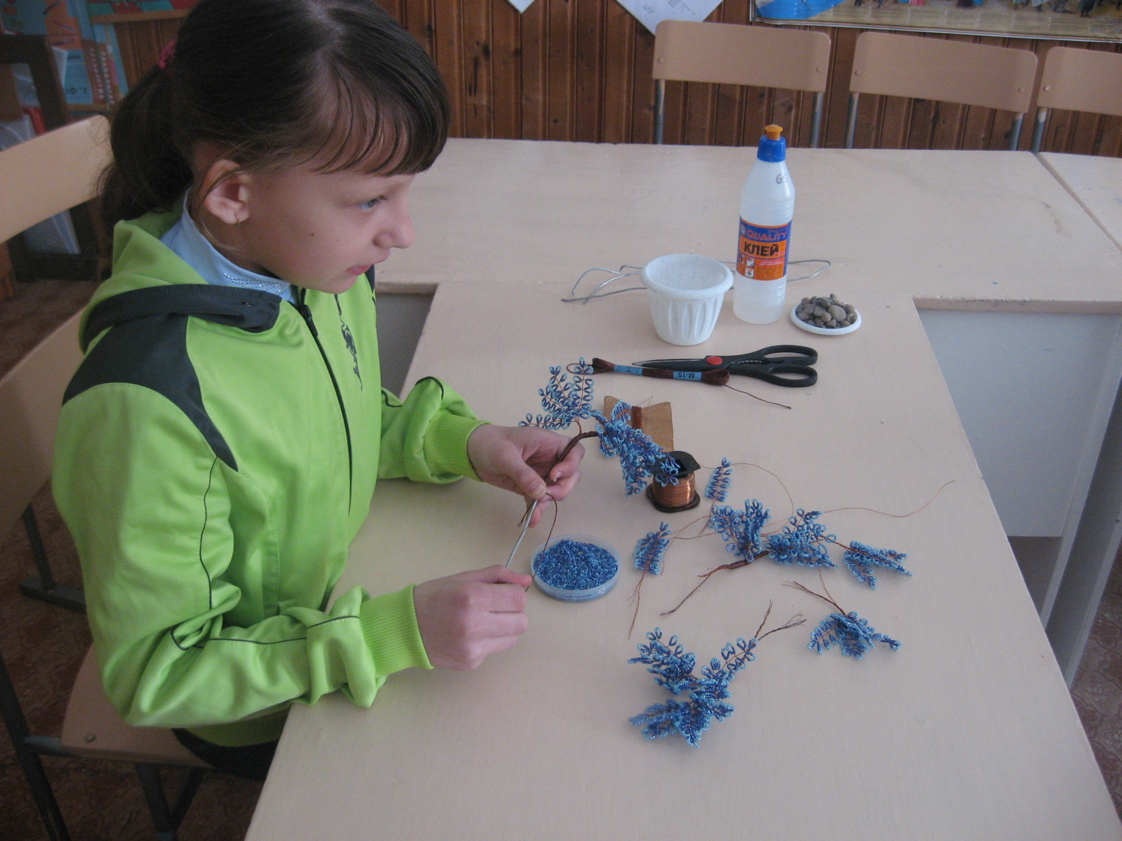 | Листы из бисера, алюминиевая проволока, нитки, клей.
7 | Приматываем нитками все ветки к стержню ствола (более толстая алюминиевая проволока).  Ствол предварительно постепенно смазываем клеем. | 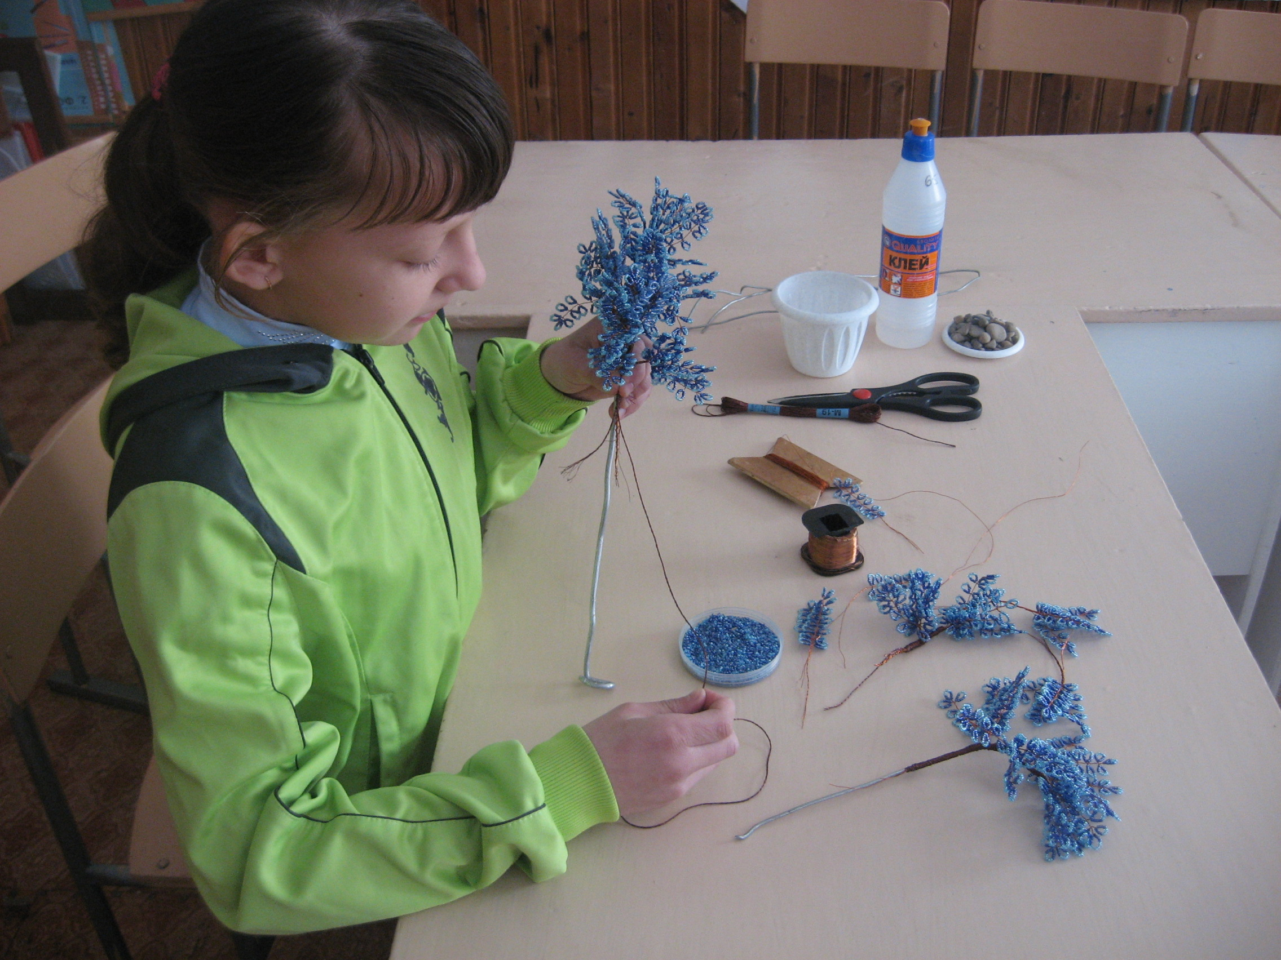 | Готовые веточки, более толстая алюминиевая проволока, нитки, клей.
8 | В горшочке замешиваем строительный гипс (1/3)  - Помещаем в него нижнее основание дерева.  - Сверху помещаем камушки.  - Оставляем до полного застывания. |  | Цветочный горшок  Строительный гипс, вода.
9 | Расправляем листики

Количество листьев и веточек будит зависеть от формы дерева и его величины.

Экономическое и экологическое обоснование проекта.

Используемые материалы | Цена руб. | Расход на изделия | Затраты,  руб.
Бисер (упаковка 400 грам.) | 236 | 200гр. | 118
Цветочный горшок | 15 | 1 шт. | 15
Гипс - строительный (2 кг) | 18 | 100 гр. | 1,80
Проволока | - |  | б/у
Камни | - |  | Природный материал
Клей (200 мл) | 32 | 20мл | 3,20
Нить металлизированная (мулине 1шт) | 15 | 2шт | 30
Итого: |  |  | 168 руб.

Сравнивая подобные изделия в магазинах, их цена от 800 – 2000 рублей. Мое изделие намного экономичнее, и практически не встречается в продаже.

Мое изделие выполнено из экологически чистых материалов и из втор сырья (проволока). Срок годности моего подарка примерно 50 лет, так как изготовлен подарок из прочных материалов и не наносит вреда окружающей среде.
Дерево украсит любой интерьер и доставит радость.

Самооценка.
Я поставила цел: выполнит бисерное дерево. Этой цели я достигла и даже перевыполнила задуманное. Я изготовила в подарок 4 дерева, двумя способами низания и 2 горочка фиалок. При выполнении этих работ я прочитала несколько книг «бисероплетение», пополнила свой багаж знаний.

Основные затруднения были в написании проекта.
А трудности в том что я еще плохо владею компьютером, и в этом мне потребовалась помощь Светланы Михайловны.
В будущем я планирую хорошо овладеть компьютерной грамотностью.

Использованная литература.

- Сколотнева Е. И. Книг в подарок бисероплетение. 1999 год

- Ликсо Н. Л. Бисер. 2008 год.

- Фицджералд Диана. Цветочные фантазии из бисера. 2007 год

- Артомонова Елена. Украшения из бисера. 2006 год.

- Журналы – сделай сам.

Реклама

Только у нас, и только сейчас!
Все для уюта в доме у Вас.

Защита.
Слайд 1.

С помощью рукоделия можно сделать красивый и неповторимый подарок.
У нас в кабинете технологии очень много красивых изделий, изготовленных ученицами нашей школы, по традиции девочки желая оставить о себе добрую память, выполняют оригинальные поделки.
Я решила изготовить подарки своими руками, когда увидела различные изделия из бисера. Мне показалось, что сделать некоторые изделия не составит большого труда. Вариантов изделий очень много: букеты цветов, деревья, украшения.
Сайд 2.
Можно купить в магазине, но приятнее дарить подарок, изготовленный своими руками, такой в магазине не приобретешь.
Из всех многочисленных вариантов я выбрала бисерное дерево. Такому подарку будит рад любой человек. Многие высказывали пожелания получить такой подарок. А это играет огромное роль при изготовлении подарка, когда ты знаешь что твой подарок желанный и принесет огромную радость. Поэтому работаешь с удовольствием.
Сайд 3.
Несмотря на то что дерево кажется сложным,
Выполнить его может и новичок в бисероплетение, но только тот, у кого есть огромное терпение.

Все знают, что драгоценные и полудрагоценные камни обладают мистическими и лечебными свойствами. Но далеко не всем известно, что мистическими свойствами обладают изделия из бисера.
Бисер чаще всего изготовлен из стекла, а стекло, как известно, часто используют маги и прорицатели как средство для ясновидения.
Бисер во многих странах и культурах использовался как амулет – фенечки – обладают свойством «отгонять» дурной глаз и зависть. Существуют данные, что с помощью изделий из бисера можно снять головную боль и справится со стрессом.
Каждый мастер, занимающийся любым видом рукоделия, вкладывает частичку своей души в изделие.
Сайд 4.
Для работы необходимы е инструменты и материалы:
- Ножницы
- Проволока медная
- Проволока алюминиевая
- Клей
- Камни
- Строительный гипс
- Бисер
- Цветочный горшок
- Нитки (металлизированное мулине).

Слайды с 5 по 9 постепенно во время объяснения.

Еще одно правило: делать перерывы в работе каждый час, даже если вы очень увечены. Взгляд на рукоделия отдохнувшими глазами, легче увидит ошибки и оценит достоинства.

Я поставила цел: выполнит бисерное дерево. Этой цели я достигла и даже перевыполнила задуманное. Я изготовила в подарок 4 дерева, двумя способами низания и 2 горочка фиалок. При выполнении этих работ я прочитала несколько книг «бисероплетение», пополнила свой багаж знаний.
Сравнивая подобные изделия в магазинах, их цена от 800 – 2000 рублей. Мое изделие намного экономичнее, и практически не встречается в продаже.
Стоимость моего дерева составила 168 рублей.
Основные затруднения были в написании проекта.
А трудности в том что я еще плохо владею компьютером, и в этом мне понадобилась помощь Светланы Михайловны.
В будущем я планирую хорошо овладеть компьютерной грамотностью.

Мое изделие выполнено из экологически чистых материалов и из втор сырья (проволока). Срок годности моего подарка примерно 50 лет, так как изготовлен подарок из прочных материалов и не наносит вреда окружающей среде.
Дерево украсит любой интерьер и доставит радость

Только у нас, и только сейчас!
Все для уюта в доме у Вас.

